杭州市中小学生 文件
文化艺术节组
织委员会

杭艺组委〔2016〕4 号

关于公布杭州市第十届中小学生文化艺术节学生组织委员会名单的通知

有关区教育局（社发局）团工委、各直属学校团委：
根据《关于2016年杭州市中小学生艺术节学生组委会委员推荐工作的通知》（杭艺组委【2016】1号）有关要求，经组织推荐、个人竞选，现将艺术节学生组委会委员及成员名单公布如下：
一、学生组委会委员
李 易 杭州师范大学附属中学
余晨威 杭州市财经职业学校
娄佳璐 杭州第二中学滨江校区
郑 迪 杭州建兰中学
李泽韬 杭州高级中学钱江校区
韩之异 杭州学军中学
黄昕宇 杭州第十一中学
周 洁 浙江大学附属中学玉泉校区
徐杨诺 杭州市长寿桥小学

二、学生组委会成员
赵绎哲 杭州市学军小学
赖舒恬 杭州市文海实验学校
张千帆 杭州第二中学东河校区
刘子辰 杭州市长河高级中学
周 辰 杭州市源清中学
杨欣怡 杭州绿城育华学校
占婷婷 杭州市美术职业学校

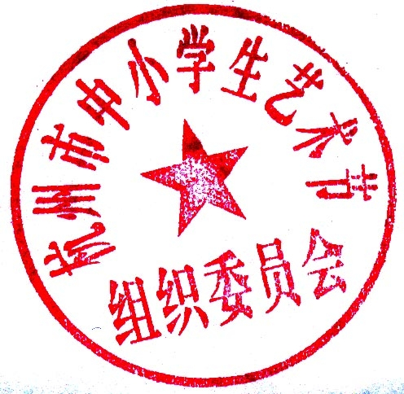

杭州市中小学生文化艺术节组织委员会
2016年4月12日

抄送：中共杭州市委宣传部、杭州市文广新局、共青团杭州市委、杭州青少年活动中心、杭州电视台少儿频道 、杭州外国语学校

